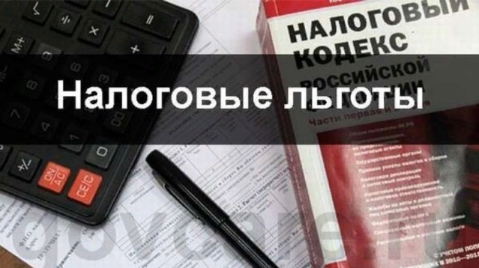
Межрайонная ИФНС России № 1 по Мурманской области информирует об изменениях в порядке предоставления налоговых льгот по имущественным налогам для физических и юридических лиц.

По юридическим лицам.
Начиная с налогового периода 2020 года, в соответствии с п. 3 ст. 361.1, п. 10 ст. и 396 Налогового кодекса Российской Федерации (далее – НК РФ), в редакции Федеральных законов от 15.04.2019 № 63-ФЗ и от 29.09.2019 № 325-ФЗ) налоговые льготы по транспортному и земельному налогам налогоплательщикам-организациям предоставляются на основании их заявлений, направляемых в налоговый орган по месту нахождения объекта налогообложения, указанного в заявлении о льготе
Форма заявлений утверждена приказом ФНС России от 25.07.2019 № ММВ-7-21/377@ "Об утверждении формы заявления налогоплательщика-организации о предоставлении налоговой льготы по транспортному налогу и (или) земельному налогу, порядка ее заполнения и формата представления указанного заявления в электронной форме" (далее – Приказ). Налогоплательщики также вправе представить документы, подтверждающие право налогоплательщика на налоговую льготу.
При заполнении заявления в поле 5.4 и (или) в поле 6.2 указывается заявляемый налогоплательщиком период действия налоговой льготы согласно документу (документам), подтверждающему право на налоговую льготу (подпункт 4 пункта 19, подпункт 2 пункта 20 Порядка заполнения формы заявления налогоплательщика-организации о предоставлении налоговой льготы по транспортному налогу и (или) земельному налогу, утвержденного Приказом).
Таким образом, при подтверждении права на налоговую льготу налоговый орган должен располагать соответствующими документами и (или) сведениями, подтверждающими право налогоплательщика на налоговую льготу за период её действия, указанный в заявлении.
В случае, если документы, подтверждающие право налогоплательщика на налоговую льготу, в налоговом органе отсутствуют, в том числе не представлены налогоплательщиком самостоятельно, налоговый орган по информации, указанной в заявлении, запрашивает сведения, подтверждающие право налогоплательщика на налоговую льготу, у органов и иных лиц, у которых имеются эти сведения.
Орган или иное лицо, получившие запрос налогового органа о представлении сведений, подтверждающих право налогоплательщика на налоговую льготу, исполняет его в течение семи дней со дня получения или в тот же срок сообщает в налоговый орган о причинах неисполнения запроса.
Налоговый орган в течение трех дней со дня получения указанного сообщения обязан проинформировать налогоплательщика о неполучении по запросу сведений, подтверждающих право этого налогоплательщика на налоговую льготу, и о необходимости представления налогоплательщиком подтверждающих документов в налоговый орган.
Обращаем внимание, что в соответствии с пунктом 4 статьи 363 и пунктом 5 статьи 397 НК РФ, начиная с 01.01.2021, в целях обеспечения полноты уплаты налогов налоговые органы передают (направляют) налогоплательщикам (их обособленным подразделениям) по истечении соответствующего налогового периода сообщения об исчисленных налоговыми органами суммах налогов.
Сообщение составляется на основе информации, имеющейся у налогового органа, в т.ч. результатов рассмотрения заявления о льготе.
Срок для представления в налоговый орган заявления о льготе НК РФ не установлен, вместе с тем, если налоговый орган на дату составления Сообщения не обладает информацией о предоставленной налоговой льготе, в Сообщение будут включены суммы исчисленных налогов без учета налоговых льгот. В дальнейшем, в соответствии с пунктом 6 статьи 363 и пунктом 5 статьи 397 НК РФ налогоплательщик вправе представить в налоговый орган пояснения и (или) документы, подтверждающие обоснованность применения налоговых льгот, в частности, заявление о льготе за соответствующий период.
Для применения пониженной налоговой ставки в отношении земельных участков определённых видов разрешенного использования заявление о льготе не требуется.

По физическим лицам

Начиная с налогового периода 2018 статьями 396, 407 НК РФ предусмотрена возможность применения беззаявительного порядка предоставления налоговых льгот по земельному налогу и налогу на имущество физических лиц для отдельных категорий лиц, а в соответствии со ст. 361.1 НК РФ с налогового периода 2019 возможность применения беззаявительного порядка распространяется и на транспортный налог.
Если налогоплательщик-физическое лицо, имеющий право на налоговую льготу, не представил в налоговый орган заявление о предоставлении налоговой льготы или не сообщил об отказе от применения налоговой льготы, налоговая льгота предоставляется на основании сведений, полученных налоговым органом в соответствии с НК РФ и другими федеральными законами.
При этом, к сведениям, полученным в соответствии с НК РФ, относятся, как представленные уполномоченными органами (например, Пенсионным фондом Российской Федерации, органами соцзащиты) сведения, так и сведения, ранее представленные самостоятельно налогоплательщиком в налоговый орган, например, с заявлением о предоставлении налоговой льготы.
В соответствии с Федеральным законом от 23.11.2020 № 374-ФЗ "О внесении изменений в части первую и вторую Налогового кодекса Российской Федерации и отдельные законодательные акты Российской Федерации" применение беззаявительного порядка предоставления налоговых для всех категорий физических лиц, имеющих право на налоговые льготы, возможно, начиная с налогового периода, в котором у налогоплательщика возникло право на налоговую льготу.
Вместе с тем, предоставление налоговыми органами льгот в беззаявительном порядке не лишает налогоплательщиков-физических лиц на возможность представления ими соответствующего заявления .
Так, в соответствии с п.3 ст. 361.1, п. 10 ст. 396, п. 407 НК РФ налогоплательщики, имеющие право на налоговые льготы, установленные законодательством о налогах и сборах, представляют в налоговый орган по своему выбору заявление о предоставлении налоговой льготы, а также вправе представить документы, подтверждающие право налогоплательщика на налоговую льготу. Указанные заявление и документы могут быть представлены в налоговый орган через многофункциональный центр предоставления государственных и муниципальных услуг.

